連達傑牧師，

平時我會叫他Papa，他是我的生命師傅，屬靈的父親，在宣教路上，他是我的啟蒙老師，今天我能夠走到宣教最前線去服侍，都是他不斷的鼓勵和引導，他無私的付出，不單只栽培了很多弟兄姊妹，也祝福了很多弟兄姊妹。

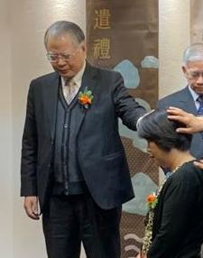
2014年出發去南島短宣當天，在機場第一次見到連牧師，當時的他身穿襯衣、西褲及擦亮的皮鞋，整齊而既慈祥又嚴肅的模樣，令我心感敬畏，相處了一星期
後，發覺原來他是一位既謙卑而又溫柔的牧者，對我
們不斷的提問，他一點都不吝惜地回答及教導我們，
並且引導我們對跨文化宣教的認識，因此今天我才會
走上跨文化宣教的路。
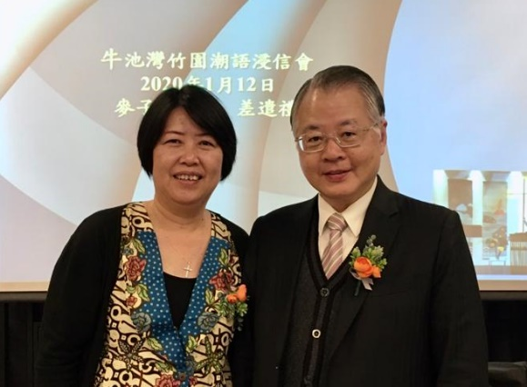

雖然認識他只有短短7年時間，但他卻成
為我的屬靈父親，只因他無私的愛！一直
以來他從不間斷的牧養我教導我，為我計
劃如何走向跨文化宣教的路，感謝Papa！
因為你的鼓勵我才放膽走出去！

今天；每次當我想起提摩太後書四章七節的時候，我便會想起連阿爸！
「那美好的仗我已經打過了，當跑的路我已經跑盡了，所信的道我已經守住了。」
雖然很不捨得連牧師暫別我們，但知道我們會在天家再見！

Papa, I love you！

麥子宣教士

《環球華人宣教學期刊》第六十五期 Vol 6, No 3 (July 2021)

